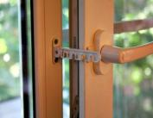
Требования охраны труда перед началом работы
Перед началом работы воспитатель детского образовательного учреждения обязан:
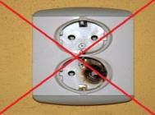
- Проверить состояние комнаты группы, комнаты для раздевания детей, туалета.
- Включить полностью освещение и удостовериться в исправности его работы.
- Убедиться в правильной расстановке детской мебели согласно нормам в групповой комнате.
- Убедиться в исправности электрооборудования во всех помещениях, где будут находиться дети.
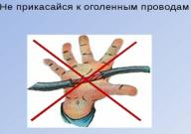
Проветрить детские комнаты, открыв окна или фрамуги и двери. Окна в открытом положении необходимо зафиксировать крючками.
-Проверить и убедиться в том, что все стационарное детское оборудование хорошо закреплено и не допустит падения и травмирования детей.
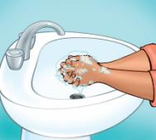
-При обнаружении недостатков в креплениях, поломок детского оборудования и мебели, немедленно сообщить заместителю заведующей по административно-хозяйственной части или непосредственно заведующей детским садом для принятия мер по устранению обнаруженных недостатков.
Требования охраны труда по окончании работы
- Внимательно осмотреть все помещения группы
-Проветрить помещения, после чего закрыть все окна и фрамуги.
- Привести в порядок помещение группы.
- Выключить все используемые средства, оборудование, питающиеся от электрической сети.
- При обнаружении замечаний поставить в известность заведующего дошкольным образовательным учреждением (ДОУ).
- Продумать, спланировать и подготовиться к занятиям следующего рабочего дня.
- Снять рабочую одежду, сменную обувь и разместить их в установленное место. Чисто вымыть с мылом руки.
-Уходя, закрыть окна, выключить электроосвещение, закрыть входную дверь или сдать свою смену воспитателю следующей смены.
Беленко Т.Е.

